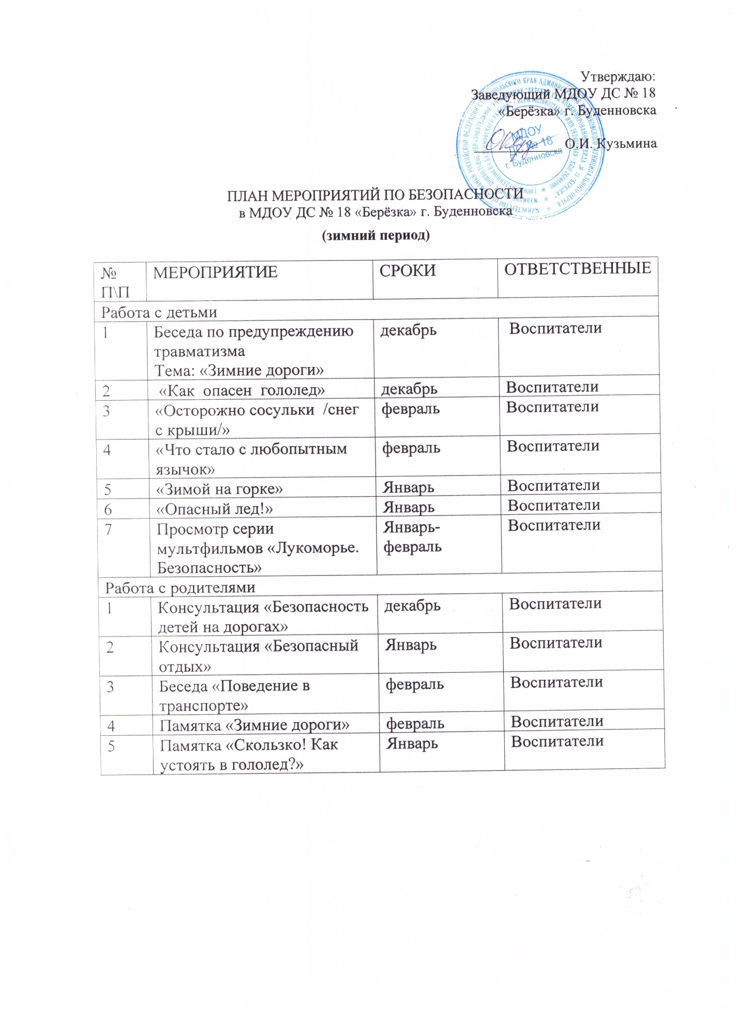

Утверждаю:
Заведующий МДОУ ДС № 18
«Берёзка» г. Буденновска

____________ О.И. Кузьмина

ПЛАН МЕРОПРИЯТИЙ ПО БЕЗОПАСНОСТИ
в МДОУ ДС № 18 «Берёзка» г. Буденновска
(зимний период)
№  П\П | МЕРОПРИЯТИЕ | СРОКИ | ОТВЕТСТВЕННЫЕ

Работа с детьми
1 | Беседа по предупреждению травматизма  Тема: «Зимние дороги» | декабрь | Воспитатели
2 | «Как опасен гололед» | декабрь | Воспитатели
3 | «Осторожно сосульки /снег с крыши/» | февраль | Воспитатели
4 | «Что стало с любопытным язычок» | февраль | Воспитатели
5 | «Зимой на горке» | Январь | Воспитатели
6 | «Опасный лед!» | Январь | Воспитатели
7 | Просмотр серии мультфильмов «Лукоморье. Безопасность» | Январь-февраль | Воспитатели

Работа с родителями
1 | Консультация «Безопасность детей на дорогах» | декабрь | Воспитатели
2 | Консультация «Безопасный отдых» | Январь | Воспитатели
3 | Беседа «Поведение в транспорте» | февраль | Воспитатели
4 | Памятка «Зимние дороги» | февраль | Воспитатели
5 | Памятка «Скользко! Как устоять в гололед?» | Январь | Воспитатели

